1. Requisitos
Todos las herramientas utilizadas estan disponibles para todas las plataformas (Windows, Linux y Mac), además de ser Software Libre, por lo que son gratuitas.
La aplicación esta desarollada en c/c++ junto con la librería Qt, la cual puede descargarse desde la página oficial de forma gratuita: http://qt.io/download
Nota: Qt permite configurar cualquier compilador, si embargo con el fin de evitar errores durante la compilación se recomienda descargar la versión que incluya el compilador MinGW.
La base de datos utiliza el motor SQLite, para manejarla se recomienda el gestor SQLite Studio, el cual puede descargarse de forma gratuita desde la página oficial:

1.1 Instalación
Durante la instalación de Qt, el usuario debe asegurarse de marcar la casilla MinGW como se muestra a continuación:
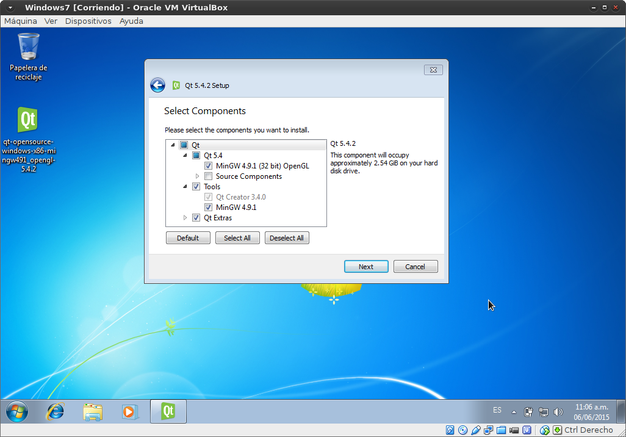
En caso de lo contrario, la compilación deberá ser configurada manaulmente por el usuario manualmente en:
Tools > Options... > Build & run > Kits

2. Estructura del programa
El programa se encuentra estructurado en 4 carpetas principales

├── build-inventario-xxx
├── database
├── documentacion
├── imagenes
│ ├── productos
│ ├── system
│ └── usuarios
└── inventario

database/ | Almacena la base de datos de la aplicacion
documentacion/ | Almacena los manuales para el usuario y desarrollador
imagenes/ | Este a su vez se encuantra sub dividido en 3 carpetas productos, system y usuarios. System almacena las imagenes indispensables para la aplicacion. Productos almacena las fotso/imagenes del inventario. Usuarios, contiene las imagenes de los usuarios del sistema
inventario/ | Contiene el codigo fuente del sistema

Una vez compilado el programa, se genera una carpeta del tipo “build-inventario-Desktop_Qt_5_4_1_GCC_64bit-Debug” esta varia de acuerdo a la arquitectura en que se compila el software y contiene los ejecutables.

3. Compilacion
Una vez instalado los requerimientos, y abierta la aplicacion Qt Creator (community), presione el boton “Open Project” en la parte superior del programa, dirigirse a la carpeta de la aplicacion y seleccionar el archivo:
inventario/inventario.pro
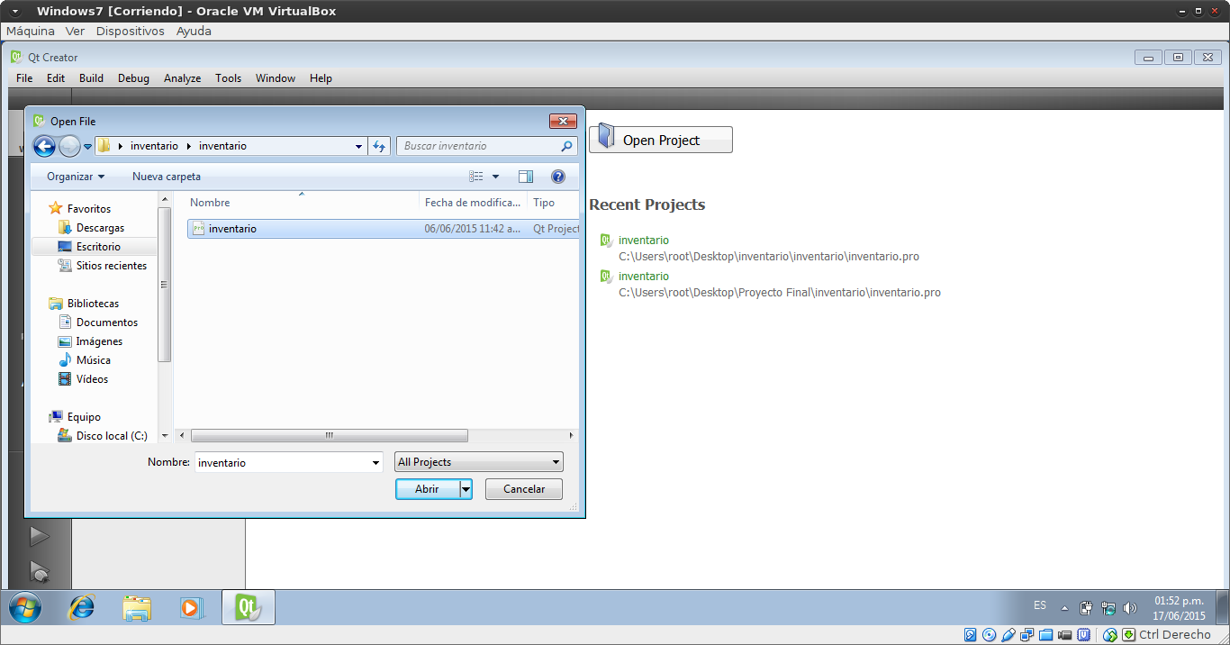
Qt le pedira realizar la reconfiguracion, de click en “Aceptar”:
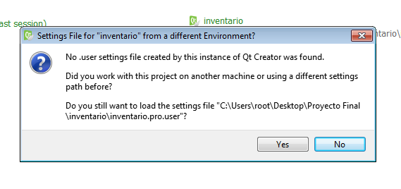
Por ultimo le pedira reconfigurar la arquitectura del programa a la arquitectura de su computadora,
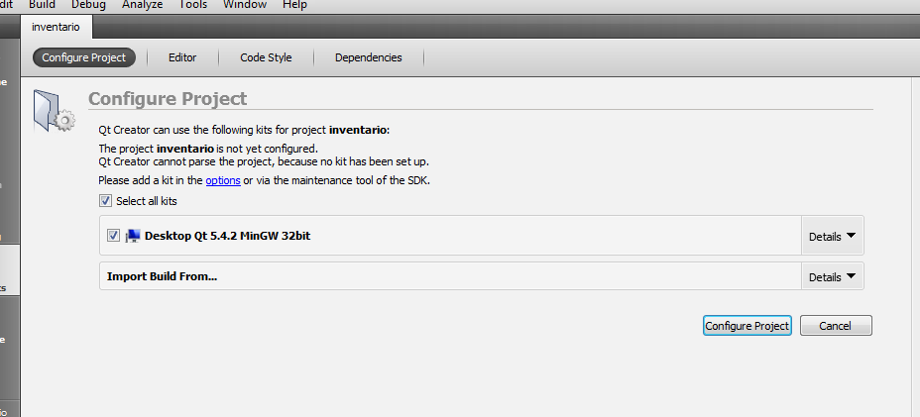
De click en “Configure Project”, una vez realizado esto, en la parte izquierda se desplegara el codigo fuente completo del programa, los cuales podran ser modificados por el usuario.
Una vez hecho las modificaciones correspondientes, puede dar click en la flecha verde de la parte inferior izquierda, para compilar y ejecutar:
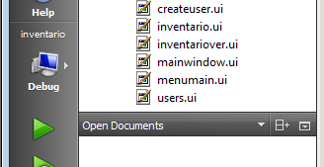

Si no existe ningun error de sintaxis el programa se ejecutara.
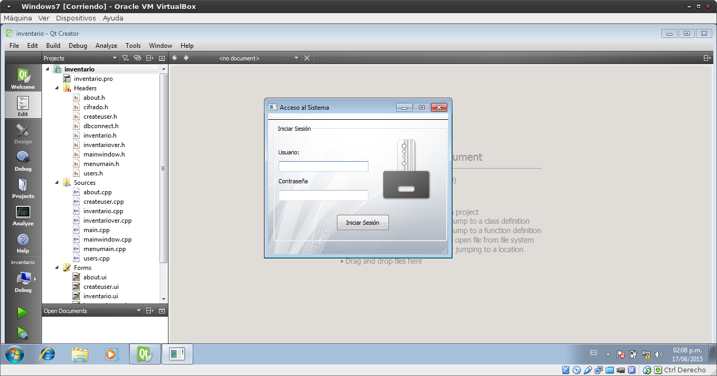

4. Estructura del codigo
El codigo se divide en 3 tipos de archivos; headers, sources y forms, como se muestra a continuacion

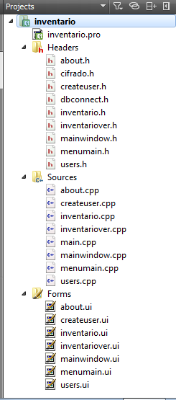
Dentro de cada archivo se encuentran los comentarios correspondientes que describen sus funciones y uso.

